****福州英华职业学院天台门禁系统安装项目采购公告****

**一、项目地点：**

福州市闽侯县荆溪镇关口内西山128号

**二、项目名称及采购内容：**

**项目名称：**福州英华职业学院天台门禁系统安装项目

采购**内容：（详见附件）**

1.安装门禁系统数量：32处（使用原有防火门，无需新增门）

2.门禁系统项目含：单门控制器、读卡器、发卡器、管理软件、磁力锁等设备；消防破碎按钮、远程断电模块等应急装置。

3.系统功能要求：实现刷卡验证、值班室应急控制、消控室远程联动等功能。

4. 配套工程：网络线、电源线、控制线敷设及管材安装。

5.安装位置：具体详细附件四（校园鸟瞰图）、附件五（校园平面示意图）。

**三、项目编号及保证金：**

**1.项目编号：**FZYHH【2025】02-19

2.保证金账户信息：

开户名称：福州英华职业学院

单位地址：福州市闽侯县荆溪镇关口内西山128号

开户银行：中信银行闽侯分行

银行账号：8111301012600850148

3.磋商保证金：

（1）供应商须在应答时向学院缴纳保证金壹万圆整。

（2）保证金形式只接受电汇、网银方式缴纳。请将电汇底单复印件、网银打印凭证发送至指定邮箱（fzacchqc@163.com，邮件名：公司名+项目名称）。

4.履约保证金缴纳：

中选通知发出后中选单位磋商保证金直接转为履约保证金，履约保证金于工程竣工验收合格后30个自然日内无息返还。

1. 有下列情形之一的，保证金不予退还:

(1)供应商在提交响应文件截止时间后修改或撤回响应文件的；

(2)除因不可抗力，中选单位取得成交资格后，放弃成交资格或不按采购要求与采购人签订合同的；

(3)项目未经采购人书面同意而进行转包或分包的；

(4)提供虚假资料或弄虚作假参与采购项目的；

(5)采购文件规定的其他情形。

**四、响应文件（正本1份、副本4份）**

**1.资格及资信证明部分：**

1. 营业执照（三证合一）
2. 授权委托书或者法人身份证复印件（加盖公章）
3. 财务状况报告（财务报告或资信证明）
4. 依法缴纳税收证明材料
5. 依法缴纳社会保障资金证明材料
6. 参加采购活动前三年内在经营活动中没有重大违法记录书面声明
7. 近三年内完成过类似门禁系统项目案例（加盖公章）（2023年至今）
8. 须提供产品有效的证明文件或认证证书复印件并加盖单位公章。
9. 信用信息查询结果：通过“信用中国”网站、中国政府采购网查询并打印相应的信用记录。

（10）其他资格证明文件

其他资格证明文件

**2.方案设计说明书及报价：**

（1）方案设计：根据附件一项目技术要求及现场勘察，进行方案比较与选择及零部件选型与品牌确定，最终提供最优设计方案与设计说明书**。**

（2）报价：报价单格式见附件。本项目所发生的一切费用（搬运费、人工费、材料费、安装费、保险费、措施费、税费及其他相关费用等）均包含在报价中。

（3）质保：年限不低于2年。

3.售后服务：

（1）成交供应商应结合设备的安装、调试及运行过程，有计划对采购方派出的管理、维护人员进行设备的基本知识、使用、维护保养技术等现场技术培训，直至采购方的技术人员能熟练独立地对系统进行操作、管理、维护。

（2）质保期为最终验收合格后2年，厂家或国家对设备另有超过该免费保质期规定的，按新规定执行。在质保期内因质量问题而引起的故障，成交供应商须提供免费上门保修服务，设备无法现场维修的，应免费予以更换。

（3）成交供应商在质量保证期内（含产品质量和安装质量）应当为采购人提供以下技术支持服务：①对用户所购设备提供7*24小时的技术服务支持。在接到用户的服务要求时，电话响应时间不得超过30分钟，若电话、QQ、微信等方式不能解决问题，成交供应商工程师应在4小时内赶到现场进行处理，一般问题1小时解决，重大问题12小时内解决。如12小时内不能解除故障，则提供备用设备供用户使用。如果成交供应商未在承诺的时间内将设备修复或者提供备用机的则成交供应商应按200.00 元/台/天向采购单位支付逾期违约金从履约保证金中扣除；②如果产品技术或相应软件升级，应及时通知用户单位，若用户单位有相应要求，则提供免费升级服务。③在售后服务中，使用的维修零配件未经采购人同意不得使用非原厂配件。

（4）质保期满后服务：①成交供应商应同样提供免费电话、QQ、微信等咨询服务，必要时上门服务。②采购人需要继续由成交供应商提供售后服务的，成交供应商应以优惠价格提供售后服务，并签订相关售后服务合同。

**4.承诺内容：**

1. 应答内容为提供服务的最低标准，最终以合同约定为准。
2. 供应商应安排专业人员对我院物业、后勤、安全等相关人员开展专项培训不低于3次，使其熟练掌握门禁系统操作、应急装置使用及故障排查方法。
3. 完工时间：中选通知后15日内。
4. 结算方式：

|  |  |  |
| --- | --- | --- |
| 支付期次 | 支付比例(%) | 支付期次说明 |
| 1 | 95 | 全部货物交货并经验收合格后，供应商提供有效的全额发票后，30日内采购人向供应商支付合同款的95%。 |
| 2 | 5 | 剩余的5%，维保期满后，经确认无质量问题或违约责任后30日内无息返还。 |

**五、工作流程：**

1. 学院在应答截止时间后对收到的应答文件组织评审，对通过评审的供应商，组织其参与竞争性磋商采购，最终确定中选单位。
2. 通过学院评审的供应商如若无故主动放弃磋商，我院有权全额没收其保证金；未通过评审的供应商，其保证金将在该项目采购工作结束后15个工作日内无息返还。

**六、其他要求：**

本次报价不接受联合体报价，不允许转包、分包；

**七、报名方法：**

1. 请有意参与的供应商根据要求于规定时间内将加盖公章的报价文件、应答文件及相关资质证明文件装入标准密封袋中（封口处加盖单位公章）递交至福州英华职业学院。
2. **密封及其标记的具体形式：**（1）全部响应文件包括正本、副本、电子文本，均应密封。未密封将导致响应文件被拒收。（2）密封的外包装应至少标记“项目名称、项目编号、单位及联系人、联系方式”等。

**八、现场勘察时间：**

2025年8月7日至2025年8月8日，上午9:00至11:00，下午14：00至16:00，联系人：卢老师，联系电话18815900789。

**九、应答截止时间:**

2025年8月15日11时，未在规定时间内或未按规定缴纳相关费用的供应商，福州英华职业学院均不予认可，其应答无效。

**十、材料递交地址及联系方式：**

福州市闽侯县荆溪镇关口内西山128号

福州英华职业学院鹤龄楼201室

卢老师188 1590 0789

福州英华职业学院

2025年8月1日

附件一：

关于安装学院各楼栋天台门禁系统项目技术要求

为积极响应校园安全管理规范化建设要求，切实应对校园安全管理新形势、新要求，防范高空坠物、非法入侵等安全隐患，筑牢安全防线，切实保障学生生命安全，现计划对各个行政楼、宿舍楼天台实施封闭管理，需对32处天台出入口实施门禁系统智能化改造，方案及需求如下：

一、门禁系统各项功能建设目标

（一）天台门禁出入权限管理

在各行政楼、宿舍楼天台防火门处，安装专业门禁设备，采用刷卡验证方式通过。该权限仅对从事后勤维修、消防巡查等相关工作的教职工授权进出，同时明确人员权限有效期，确保责任到人。

（二）各值班室应急控制功能

在各楼宇值班室设置断电开关与状态指示灯。断电开关具备手动强制断电功能，当发生紧急情况时，值班人员可迅速操作开关，解除门锁锁定，保障通道畅通。状态指示灯实时显示门锁开闭状态，绿色常亮表示门锁关闭正常，红色闪烁则提示门锁异常开启，便于值班人员及时掌握情况。

（三）消控室远程应急控制功能

配置先进的远程断电控制系统，将控制按钮设置于校园消防控制室值班负责管理。该系统与校园安防监控系统联动，支持多终端远程操作。一旦遭遇重大突发事件，消控中心人员可依据现场情况，快速对指定门禁设备断电解锁，为救援与疏散争取宝贵时间。

（四）消防应急逃生功能

在每扇门禁设备旁显著位置加装消防破碎按钮，按钮外罩采用易碎透明材质，并张贴醒目标识，标注“紧急情况击碎逃生”字样及使用说明。当学生在楼顶区域遭遇紧急情况且无法通过常规方式离开时，可击碎按钮外罩，触发断电装置，实现门锁即时解锁，开辟应急逃生通道。

附件二：

**福州英华职业学院天台门禁系统安装项目报价单**

|  |  |  |  |  |  |  |  |  |
| --- | --- | --- | --- | --- | --- | --- | --- | --- |
| 序号 | 项目内容 | 设备参数 | 品牌型号 | 单位 | 数量 | 单价（元） | 总价  （元） | 报价说明 |
| 1 | 单门控制器 |  |  | 套 | 32 |  |  | 1.设备品牌要求：包括但不限于**海康威视、大华、宇视**等一线品牌。 2.本表中的辅材（包括但不限于网络线、电源线、控制线、管材）均为暂定工程量，因本项目产生的一切措施费均包含在内，供应商进行综合考虑后进行报价，且最终工程量以现场实际发生为准。 3.电线品牌要求：**太阳**； 网络线品牌要求：包括但不限于**大唐、普天、爱谱华顿、北讯、秋叶原**等一线品牌 |
| 2 | 读卡器 |  |  | 个 | 32 |  |  |
| 3 | 发卡器 |  |  | 个 | 1 |  |  |
| 4 | 管理软件 |  |  | 套 | 1 |  |  |
| 5 | 单门磁力锁 |  |  | 把 | 32 |  |  |
| 6 | 机械式出门开关 |  |  | 个 | 32 |  |  |
| 7 | 破碎按钮 |  |  | 个 | 32 |  |  |
| 8 | 远程断电模块 |  |  | 块 | 32 |  |  |
| 9 | 设备箱 |  |  | 套 | 32 |  |  |
| 10 | 控制箱 |  |  | 套 | 8 |  |  |
| 11 | 网络线 |  |  | 米 | 1600 |  |  |
| 12 | 电源线 |  |  | 米 | 1600 |  |  |
| 13 | 控制线 |  |  | 米 | 1680 |  |  |
| 14 | 安装调试费 |  |  | 套 | 32 |  |  |
| 15 | 管材 |  |  | 米 | 640 |  |  |
|  |  | 总价合计： | | | |  | |  |

附件三：

技术应答书

|  |  |  |  |
| --- | --- | --- | --- |
| 序号 | 要求 | 是否满足 | 偏离说明 |
| 1 | 在各行政楼、宿舍楼天台防火门处，安装专业门禁设备，采用刷卡验证方式通过。该权限仅对从事后勤维修、消防巡查等相关工作的教职工授权进出，同时明确人员权限有效期，确保责任到人。 |  |  |
| 2 | 在各楼宇值班室设置断电开关与状态指示灯。断电开关具备手动强制断电功能，当发生紧急情况时，值班人员可迅速操作开关，解除门锁锁定，保障通道畅通。状态指示灯实时显示门锁开闭状态，绿色常亮表示门锁关闭正常，红色闪烁则提示门锁异常开启，便于值班人员及时掌握情况。 |  |  |
| 3 | 配置先进的远程断电控制系统，将控制按钮设置于校园消防控制室值班负责管理。该系统与校园安防监控系统联动，支持多终端远程操作。一旦遭遇重大突发事件，消控中心人员可依据现场情况，快速对指定门禁设备断电解锁，为救援与疏散争取宝贵时间。 |  |  |
| 4 | 在每扇门禁设备旁显著位置加装消防破碎按钮，按钮外罩采用易碎透明材质，并张贴醒目标识，标注“紧急情况击碎逃生”字样及使用说明。当学生在楼顶区域遭遇紧急情况且无法通过常规方式离开时，可击碎按钮外罩，触发断电装置，实现门锁即时解锁，开辟应急逃生通道。 |  |  |

附件四：校园鸟瞰图

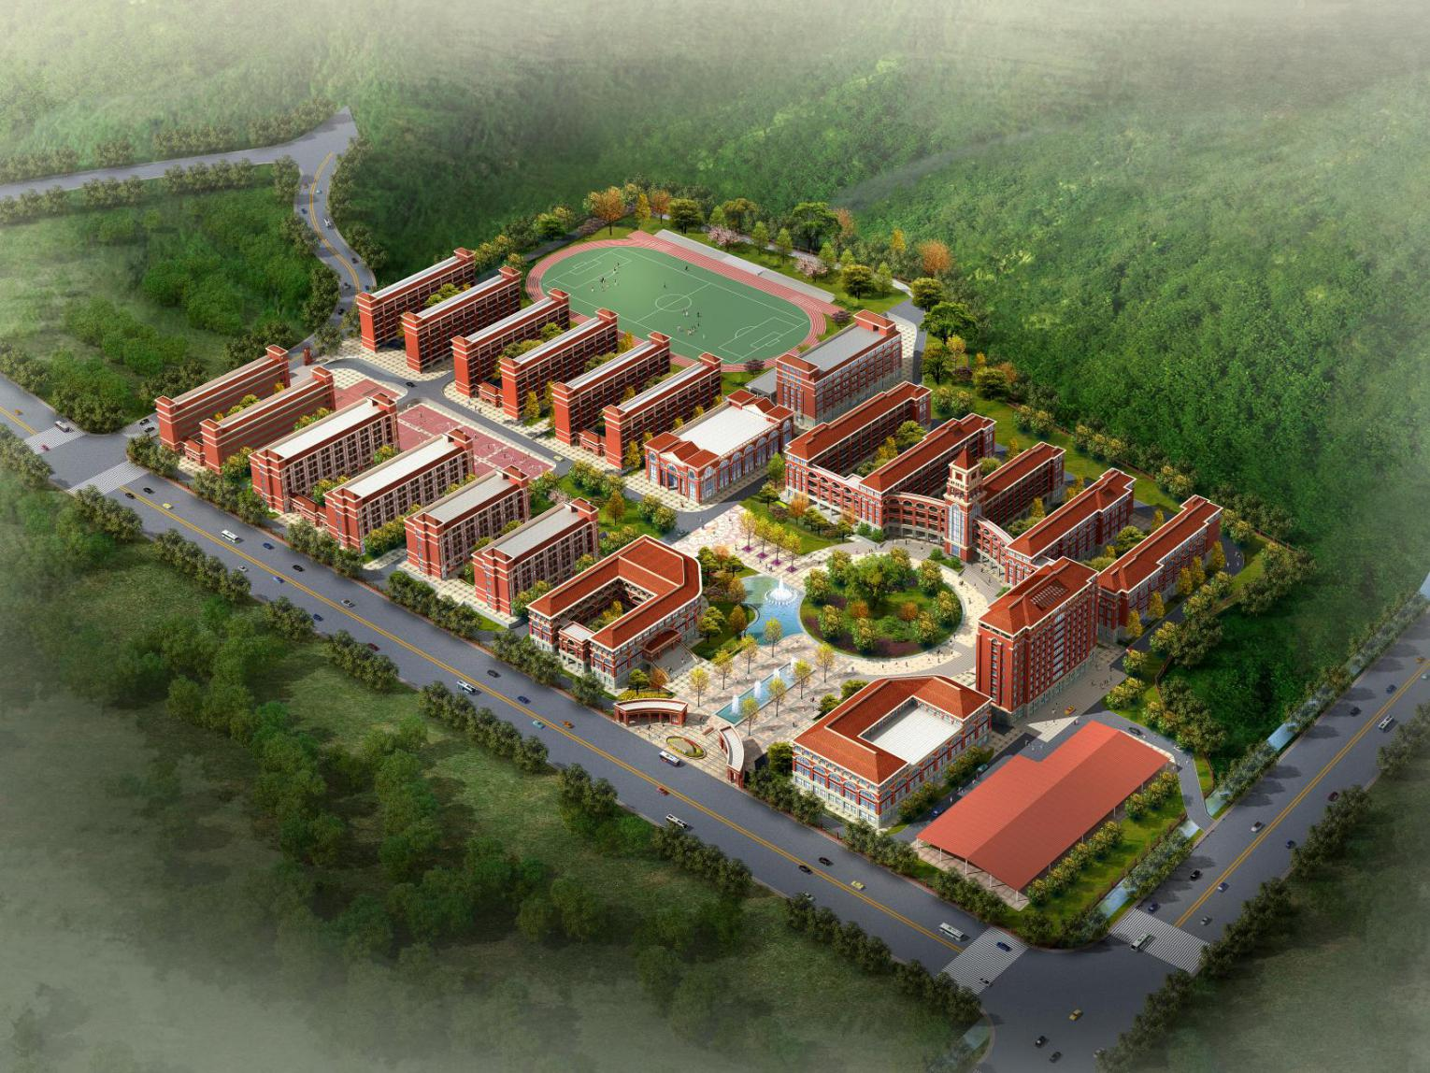

**消控室**

附件五：校园平面示意图

